**U.T. 4. BOM-DOM-EVENTOS-WEB-COMPONENTS**

En este proyecto voy a tratar de explicar cómo he configurado mi aplicación web.

Junto al envío de este documento PDF adjuntaré un punto zip donde se encontrará contenido todo el proyecto para el libre visionado del usuario.

Voy a destacar que el uso de componentes ha sido variado, es decir, en la estructura principal he usado grid en CSS, pero por ejemplo para los elementos que configuran el Header o para el login de la página principal, sí que ha habido uso de web-components lo cual se va a poder ver en el archivo juntado.

Entre otras cosas es destacable también el uso de git para apoyarse en versiones antiguas y nuevas, y poder manejar errores.

A continuación dejo el enlace para el repositorio de GitHub:

* https://github.com/Piccolo1119/Practica-componentes-julio

En primer lugar, voy a mostrar una foto de cómo queda a primera vista mi aplicación web.

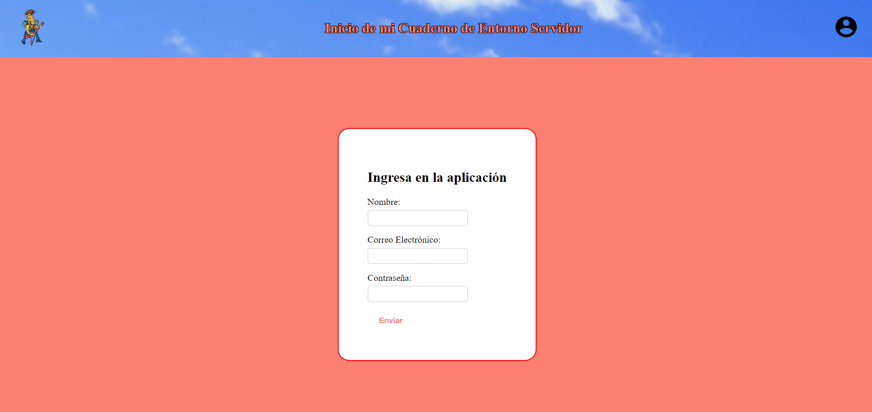

En la foto mostrada previamente he configurado lo que sería el inicio de la página con un cuadro de formulario, donde se introducen, de forma válida, según el JavaScript: un nombre un correo electrónico y una contraseña, la cual en este caso hemos permitido que sea de libre elección para el usuario siempre y cuando cumpla los las características de las expresiones regulares que se han establecido en el código.

Al entrar en la página correctamente aparecerá la siguiente imagen:

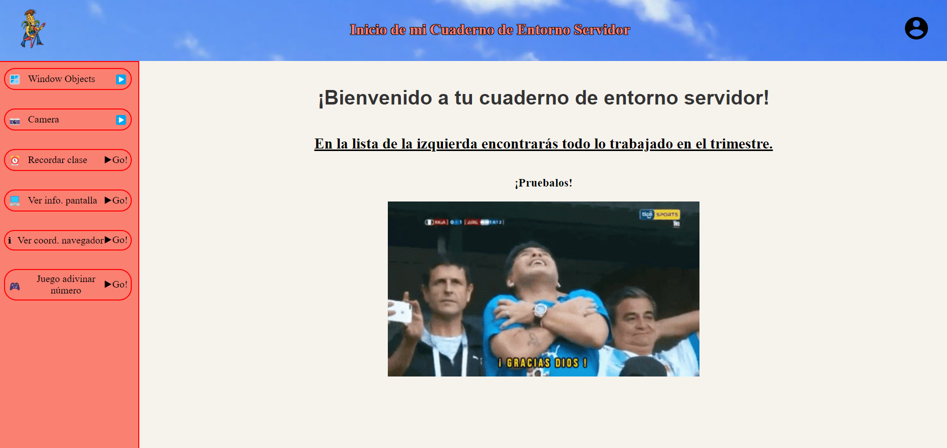

Aquí podemos ver una introducción a lo que sería el cuaderno de entorno servidor que hemos creado, La parte de izquierda vamos a tener un sidebar donde vamos a poder interactuar con todos los elementos que ofrece la página web:

(Cabe destacar que si queremos volver al cuadro para ‘’loguearse’’ podemos volver a pinchar arriba a la derecha en el simbolito del muñeco. Del mismo modo si queremos volver a la página de inicio sólo tenemos que pulsar las letras donde pone inicio de mi cuaderno de entorno servidor).

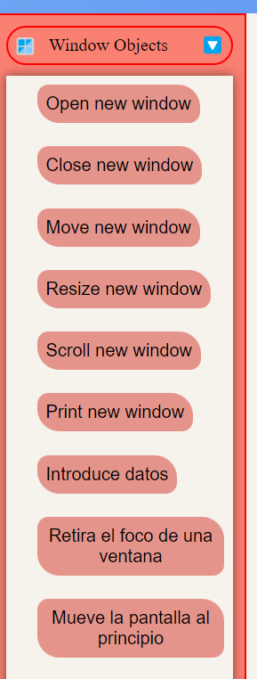

Al pinchar en la flecha de Windows objects vemos que se despliega un montón de posibilidades que podemos probar.

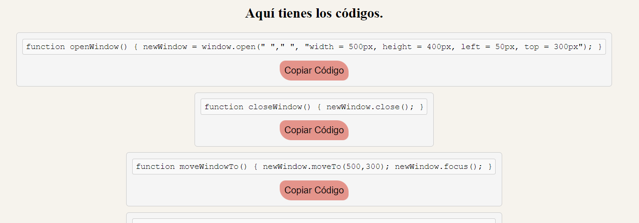

Y donde tenemos el contenido principal a la derecha vamos a poder ver algunos de los códigos con los que se han podido implementar los elementos de la izquierda.

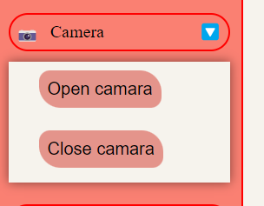

También vemos que podemos activar o desactivar la cámara del portátil.

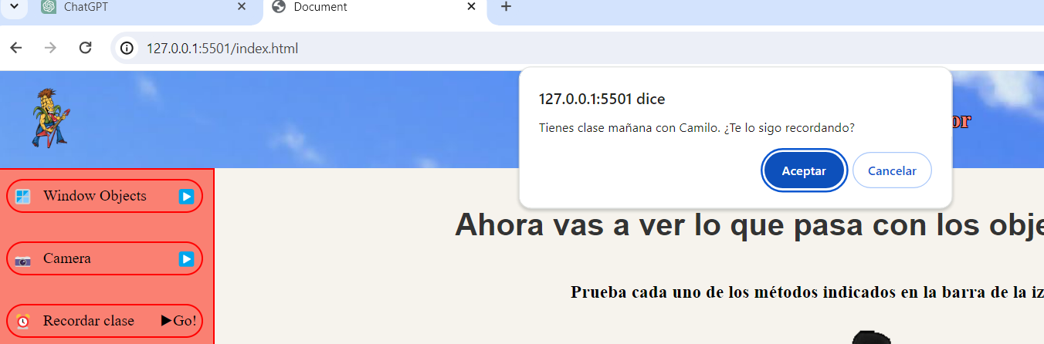

Tener un recordatorio.

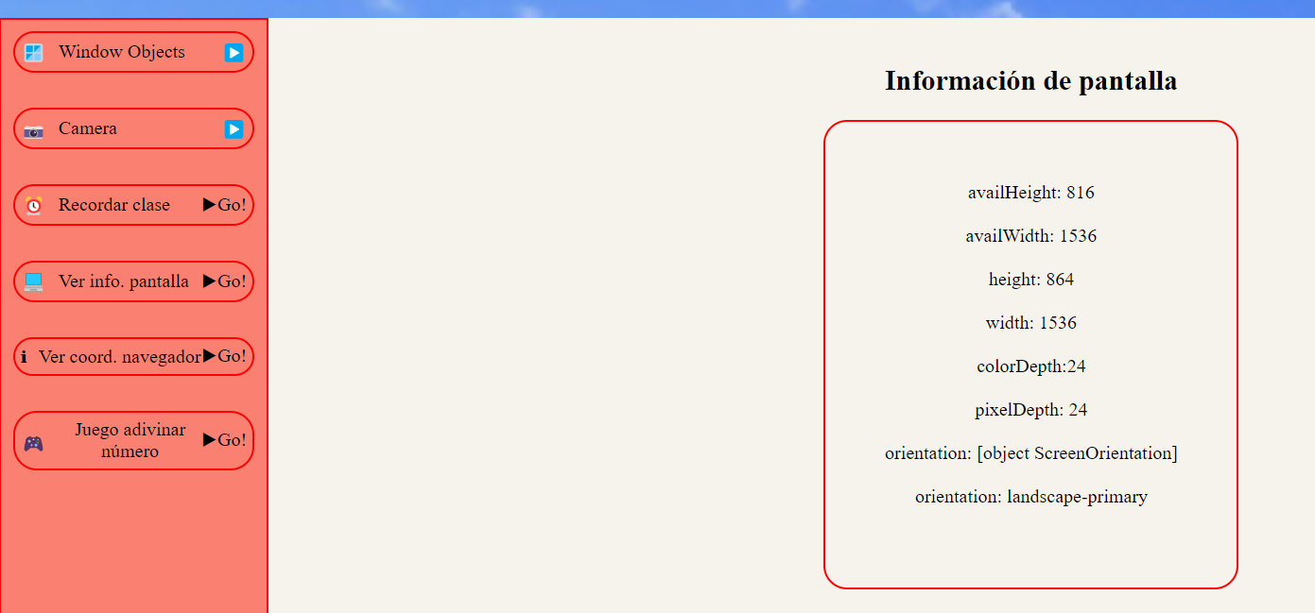

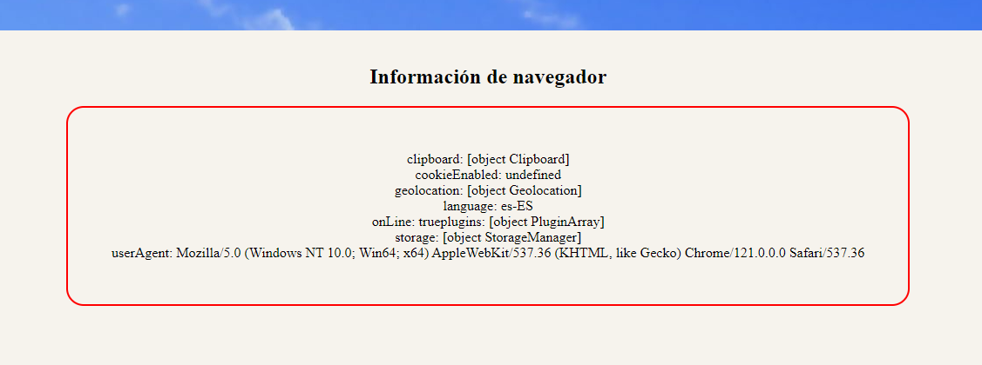

O simplemente ver la información de la pantalla o las coordenadas del navegador lo cual todos estos elementos van a poder activarse siempre que pulsemos la tecla go!

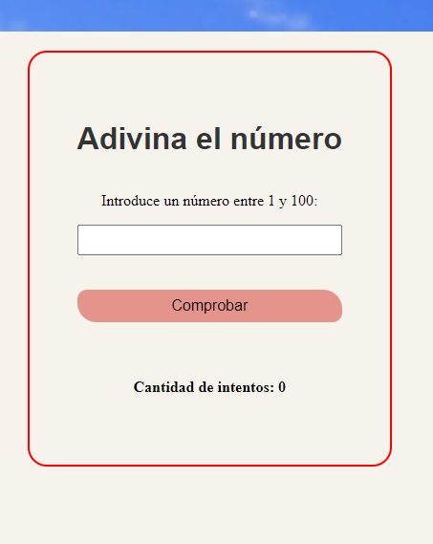

También cabe destacar que hemos implementado un juego para adivinar un número.